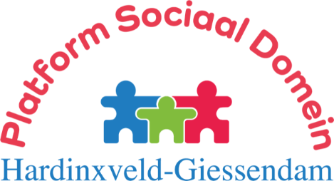

Ons Platform is er voor u! (105)

Eenmalige energietoeslag 2022
Vanwege de hoge energieprijzen is er een eenmalige energietoeslag voor ongeveer 800.000 huishoudens met een laag inkomen.
De hoogte daarvan is in de meeste gevallen € 200,- tot € 800,-. De gemeente bepaalt wat een laag inkomen is via een percentage van de bijstandsnorm. Huur- en zorgtoeslagen tellen niet mee. De Sociale Dienst Drechtsteden (SDD) voert de regeling uit.
Automatische uitkering:
Wie een bijstandsuitkering krijgt, ontving het bedrag in de meeste gevallen automatisch op rekening; dit geldt ook voor andere mensen met een laag inkomen die op een andere manier bij de SDD bekend zijn.
Voor ontvangers van de Aanvullende Inkomensvoorziening Ouderen (AIO) kan de SDD gegevens opvragen bij de Sociale Verzekeringsbank, zodat ook zij de energietoeslag zoveel mogelijk automatisch ontvangen.
Zelf aanvragen: LET OP! Huishoudens met een laag inkomen onbekend bij de gemeente (bv. mensen met UWV-uitkering, werkenden met laag inkomen of AOW-ers met klein aanvullend pensioen), vragen zélf bij de SDD de uitkering aan.
Betalingsproblemen: Zijn of dreigen er ook na ontvangst van de energietoeslag nog betalingsproblemen? Lukt het niet rond te komen maar is uw inkomen net te hoog voor de energietoeslag? Neem dan contact op met het Sociaal Team van de gemeente, sociaalteam@hardinxveld-giessendam.nl .
Energiekosten laag houden?
Eigen huis? Op www.verbeterjehuis.nl vindt u een handige online reken- en adviesmodule. Op www.energiesubsidiewijzer.nl. checkt u de mogelijkheden voor uw gemeente; die toont ook nationale subsidieregelingen.
Huurt u? De verhuurder is niet verplicht energiebesparende voorzieningen aan te brengen. Bij plannen hiervoor is het zaak dat er tevoren overleg is of, en zo ja hoeveel, die voorzieningen van invloed zullen zijn op de huurprijs. De energiekosten kunnen lager worden, maar staat dat in verhouding tot de huurverhoging? Zie voor de eenmalige energietoeslag verder: https://www.socialedienstdrechtsteden.nl/nieuws/eenmalige-energietoeslag-voor-huishoudens-in-de-drechtsteden

Vergaderingen bestuur en participanten
Overige data voor 2022: 8 juni, 7 september, 7 december.

U vindt op de website meer informatie over ons: www.wmoplatform-hagi.nl .
Vragen of ideeën?
Contact: Platform Sociaal Domein Hardinxveld-Giessendam, T 0184-670414 (Leen van Wingerden) of E info@wmoplatform-hagi.nl .

